程序使用说明书
电子相册模块的功能包括：用户登录、浏览相册（添加文字、删除图片、制作影集、观赏影集和自动播放）、管理类别（相册加密、添加类别、修改类别和删除类）和上传图片等等。电子相册的功能结构如图1所示。
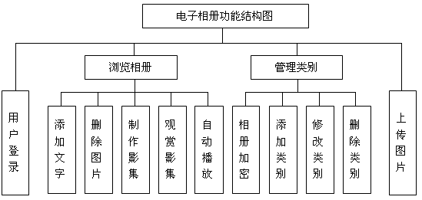
图1 电子相册功能结构图
前台运行地址：http://127.0.0.1/MR/16/
电子相册首页的运行结果如图2所示。其中电子相册首页主要包括登录模块和影集展示模块。
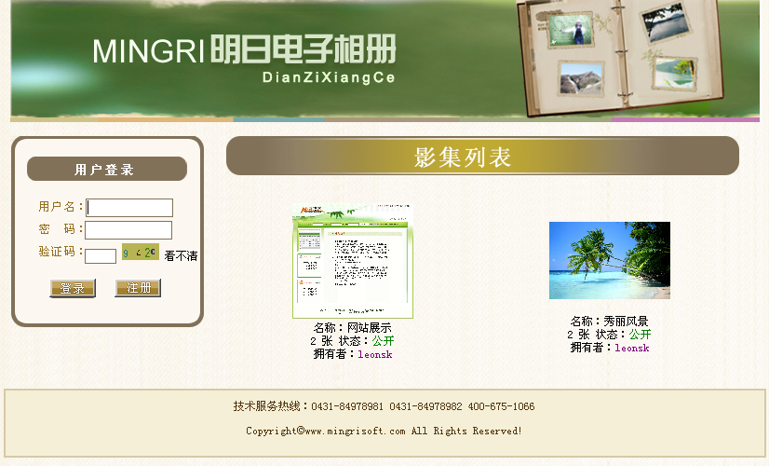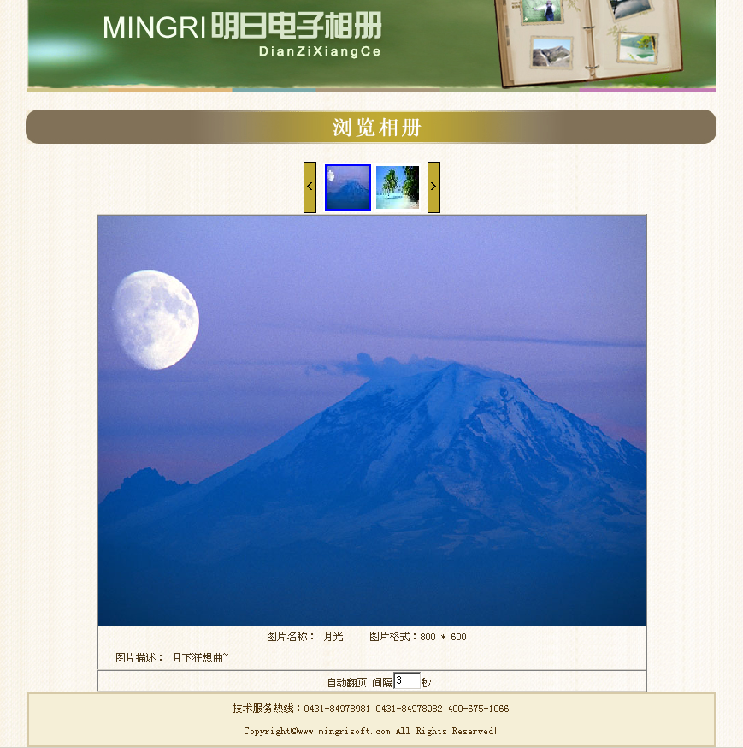
图.2 电子相册首页运行结果 图.3 浏览相册运行结果
在电子相册首页会显示没有被用户加密处理的影集列表，无论用户是否登录，都可以通过单击相应的影集列表进入相册浏览页面，浏览相关影集中的相片内容，其运行结果如图3所示。
用户可以通过单击首页登录模块的“注册”按钮申请个人账号，另外，用户还可以通过该模块登录个人账号；成功登录电子相册系统后，如果用户想要上传个人照片，首先必须创建个人影集。同时，用户也可以对已添加的影集执行删除、更改等操作。添加、删除影集以及对影集名称更改的运行结果如图4所示。
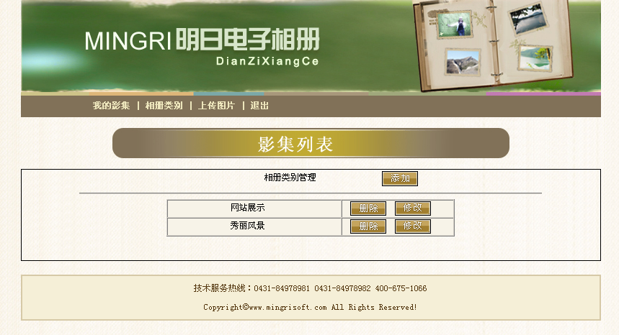
图4 添加删除影集运行结果
用户在浏览个人相册集的同时，也可对已上传的图片添加文字说明，并可对该说明文字的字体、大小、颜色等选项进行个性化设置，并可以利用鼠标将文字说明层拖曳到用户认为合适的位置。添加文字说明层的运行结果如图5所示。
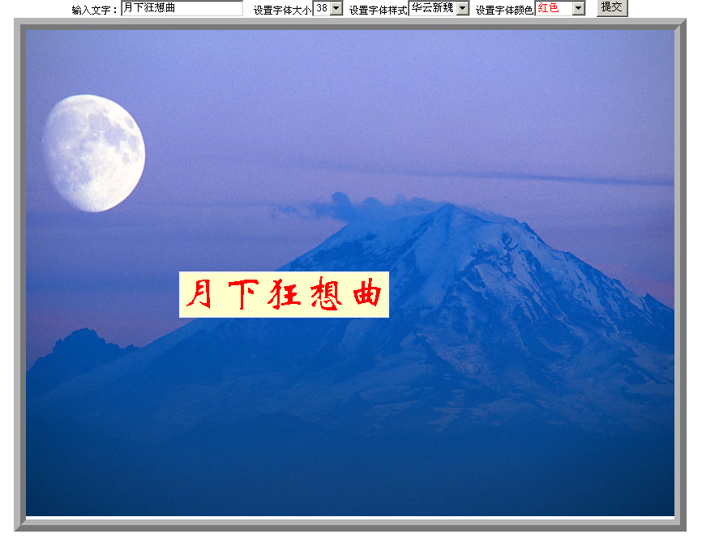
图5 添加文字说明层的运行结果

